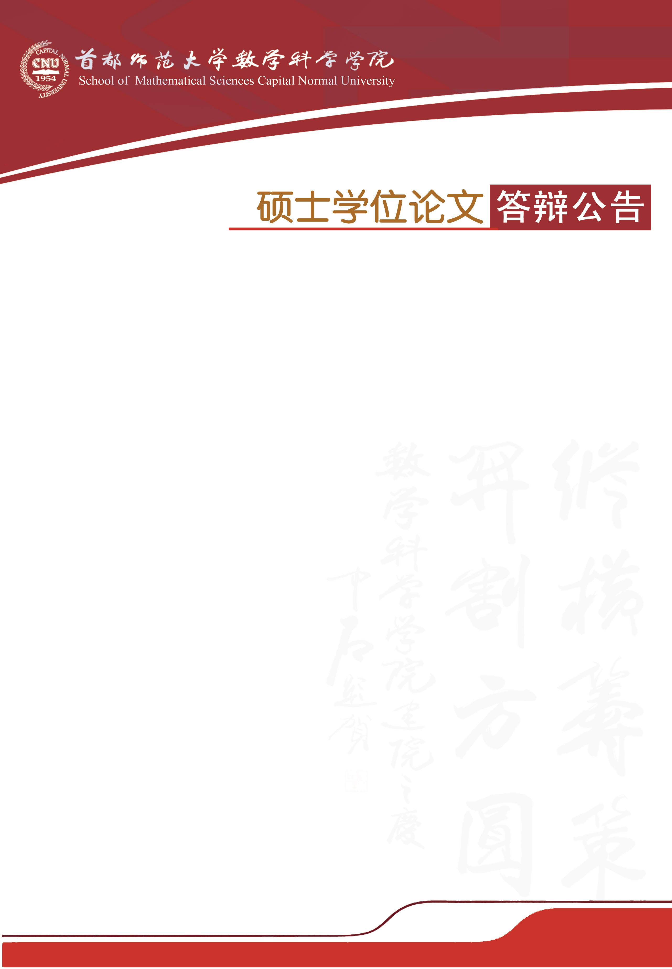

学科专业：基础数学

答辩时间：2019年5月7日（星期二）9:00开始

答辩地点：首都师范大学教二楼927教室

答辩委员会主席：莫小欢 教 授（北京大学）

答辩委员会成员：吴云辉 教 授（清华大学）

王雨生 教 授（北京师范大学）

胥世成 副教授（首都师范大学）

张世金 讲 师（北京航空航天大学）

|  |  |  |
| --- | --- | --- |
| **答辩人** | **论文题目** | **指导教师** |
| 刘双奇 | 欧式空间中带有自由边界的极小曲面 | 于祖焕 教 授 |
| 文 凡 | Some Topology on self-affine necklaces | 方复全 教 授 |
| 康晓琇 | 平面多边形的量化Fenchel定理 | 张振雷 教 授 |
| 岳文艳 | Rigidity of Closed Shrinking Ricci Solitons | 张振雷 教 授 |